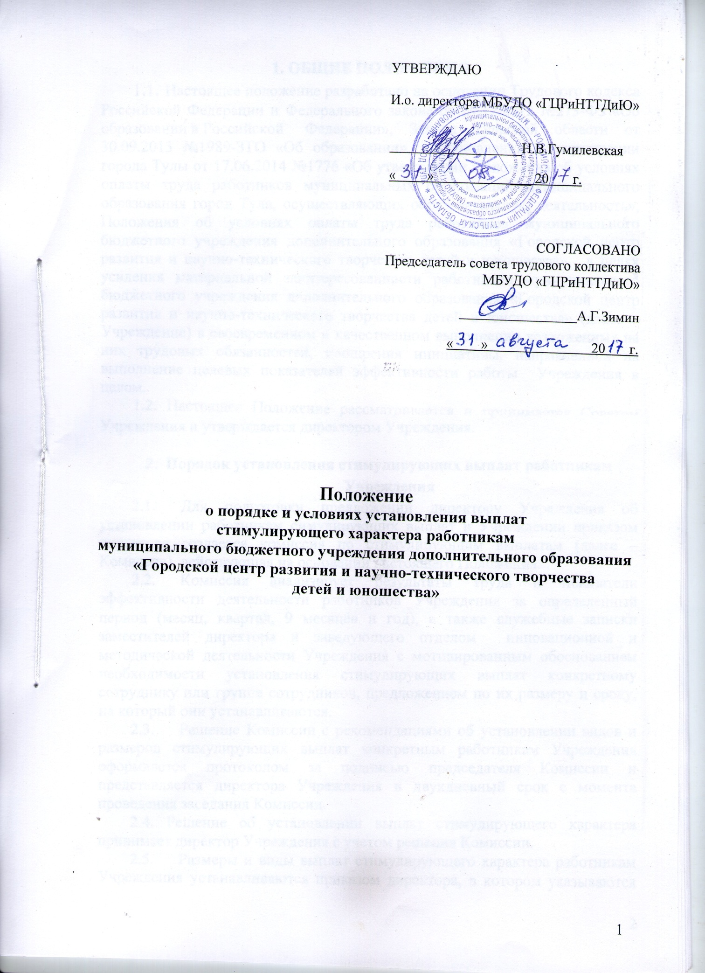

1. ОБЩИЕ ПОЛОЖЕНИЯ
1.1. Настоящее положение разработано на основании Трудового кодекса Российской Федерации и Федерального закона от 29.12.2012 №273-ФЗ «Об образовании в Российской Федерации», Закона Тульской области от 30.09.2013 №1989-ЗТО «Об образовании», постановления администрации города Тулы от 17.06.2014 №1776 «Об утверждении Положения об условиях оплаты труда работников муниципальных организаций муниципального образования город Тула, осуществляющих образовательную деятельность», Положения об условиях оплаты труда работников муниципального бюджетного учреждения дополнительного образования «Городской центр развития и научно-технического творчества детей и юношества», в целях усиления материальной заинтересованности работников муниципального бюджетного учреждения дополнительного образования «Городской центр развития и научно-технического творчества детей и юношества» (далее – Учреждение) в своевременном и качественном выполнении возложенных на них трудовых обязанностей, поощрения инициативы, направленной на выполнение целевых показателей эффективности работы Учреждения в целом.
1.2. Настоящее Положение рассматривается и принимается Советом Учреждения и утверждается директором Учреждения.

- Порядок установления стимулирующих выплат работникам Учреждения
2.1. Для подготовки предложений директору Учреждения об установлении работникам симулирующих выплат в Учреждении приказом директора создается комиссия по стимулирующим выплатам (далее – Комиссия), действующая на основании настоящего Положения.
2.2. Комиссия анализирует результаты труда и показатели эффективности деятельности работников Учреждения за определенный период (месяц, квартал, 9 месяцев и год), а также служебные записки заместителей директора и заведующего отделом инновационной и методической деятельности Учреждения с мотивированным обоснованием необходимости установления стимулирующих выплат конкретному сотруднику или группе сотрудников, предложением по их размеру и сроку, на который они устанавливаются.
2.3. Решение Комиссии с рекомендациями об установлении видов и размеров стимулирующих выплат конкретным работникам Учреждения оформляется протоколом за подписью председателя Комиссии и представляется директора Учреждения в двухдневный срок с момента проведения заседания Комиссии.
2.4. Решение об установлении выплат стимулирующего характера принимает директор Учреждения с учетом решения Комиссии.
2.5. Размеры и виды выплат стимулирующего характера работникам Учреждения устанавливаются приказом директора, в котором указываются по каждому работнику конкретные основания и срок, на который устанавливается данная выплата (на срок не более трех месяцев).
2.6. Директор Учреждения имеет право с учетом качества работы и личного вклада отдельных работников, наличия финансовых средств изменить размер стимулирующих выплат, рекомендованный Комиссией.

- Порядок и условия установления выплат стимулирующего характера
3.1. Начисление выплат стимулирующего характера производится только в пределах выделенных бюджетных ассигнований фонда оплаты труда на текущий финансовый год, а также за счет средств от приносящей доход деятельности и фиксируется в установленном порядке по согласованию с Советом Учреждения.
3.2. Определение размера средств, направляемых на выплаты стимулирующего характера, осуществляется Учреждением самостоятельно на основе анализа данных МКУ-ЦБ по МОУ г. Тулы о плановом фонде и фактических расходах оплаты труда с учетом резерва средств на предстоящую оплату отпусков и иных выплат в соответствии с законодательством.
3.3. К выплатам стимулирующего характера относятся:
- персональный повышающий коэффициент;
- премия.

4. Порядок и условия установления персонального повышающего коэффициента к окладу, должностному окладу, ставке.
4.1. Персональный повышающий коэффициент к должностному окладу ставке, окладу устанавливается с учетом индивидуальной работы каждого работника, способствующей выполнению целевых показателей эффективности работы Учреждения в целом.
4.2. Максимальный размер персонального повышающего коэффициента к должностному окладу, ставке, окладу - 3,0.
4.3. Установление персонального повышающего коэффициента к должностному окладу, ставке, окладу работникам Учреждения не носит обязательный характер.
4.4. Персональный повышающий коэффициент к должностному окладу, ставке, окладу устанавливается ежемесячно.
4.5. Решение об установлении персонального повышающего коэффициента к должностному окладу, ставке, окладу и его размерах принимается директором Учреждения в отношении конкретного работника с учетом решения Комиссии.
4.6. При принятии решения об установлении персонального повышающего коэффициента к должностному окладу, ставке, окладу учитывается уровень профессиональной подготовки, сложность выполняемой работы, степень самостоятельности и ответственности при выполнении поставленных задач, а также опыт работы сотрудника и другие факторы.
4.7. Критерии установления и размер персонального повышающего коэффициента к должностному окладу, ставке, окладу работникам Учреждения приведены в пунктах 4.7.1, 4.7.2, 4.7.3, 4.7.4, 4.7.5, 4.7.6 по категориям работников:

4.7.1. Критерии и размер персонального повышающего коэффициента к должностному окладу (ставке) педагогических работников Учреждения

Критерии | Повышающий персональный коэффициент
профессиональные знания, умения и навыки работника | до 0,5
индивидуальное профессиональное обучение, способствующее достижению высокого уровня профессионализма | до 0,5
высокая деловая активность при внеплановом увеличении педагогической нагрузки | до 0,5
оперативное выполнение поставленных задач, поручений | до 0,5
общественные работы или работы повышенной для учреждения значимости | до 1,0
ИТОГО: | до 3,0

4.7.2. Критерии и размер персонального повышающего коэффициента к должностным окладам работников Учреждения, занимающих должности служащих и УВП

Критерии | Повышающий персональный коэффициент
профессиональные знания, умения и навыки работника | до 1,0
выполнение работ, имеющих значимый эффект и требующих от работника особых знаний, навыков | до 1,0
высокая деловая активность при внеплановом увеличении рабочей нагрузки | до 0,5
оперативное выполнение поставленных задач, поручений | до 0,5
ИТОГО: | до 3,0

4.7.3. Критерии и размер персонального повышающего коэффициента к окладу работников культуры Учреждения

Критерии | Повышающий персональный коэффициент
творческие знания, умения и навыки работника | до 1,0
выполнение работ, имеющих значимый эффект и требующих от работника особых знаний, навыков | до 1,0
индивидуальные деловые качества, способствующие повышению престижа учреждения | до 0,5
высокая деловая активность при внеплановом увеличении рабочей нагрузки | до 0,5
ИТОГО: | до 3,0

4.7.4. Критерии и размер персонального повышающего коэффициента к должностному окладу заведующего отделом Учреждения

Критерии | Повышающий персональный коэффициент
профессиональные знания, умения и навыки работника | до 0,5
организация квалифицированной методической помощи педагогическим работникам | до 1,0
работа с людьми без личностных конфликтов | до 0,5
оперативное выполнение поставленных задач, поручений | до 1,0
ИТОГО: | до 3,0

4.7.5. Критерии и размер персонального повышающего коэффициента к окладу работников, осуществляющие деятельность по профессиям рабочих

Критерии | Повышающий персональный коэффициент
профессиональные знания, умения и навыки работника | до 1,0
оперативность выполнения заявок по устранению технических неполадок, ремонтных работ, устранение чрезвычайных ситуаций | до 1,0
высокая деловая активность при внеплановом увеличении рабочей нагрузки | до 0,5
умение адаптироваться в новой производственной ситуации | до 0,5
ИТОГО: | до 3,0

4.7.6. Критерии и размер персонального повышающего коэффициента к должностным окладам заместителей директора Учреждения

Критерии | Повышающий персональный коэффициент
профессиональные знания, умения и навыки работника | до 0,5
работа с людьми без личностных конфликтов | до 0,5
оперативное выполнение поставленных задач, поручений | до 1,0
индивидуальные деловые качества, способствующие повышению престижа учреждения | до 1,0
ИТОГО: | до 3,0

5. Порядок и условия установления премии.
5.1. В целях поощрения работников за выполненную работу устанавливаются следующие стимулирующие выплаты:
- премия по итогам работы (за месяц);
- премия за качество выполняемой работы;
- премия за интенсивность и высокие результаты работы.
5.2. Премия устанавливается в процентах от должностного оклада работника.
5.3. Премирование осуществляется на основании приказа директора Учреждения.
5.4. Премия по итогам работы (за месяц) выплачивается за общие результаты труда по итогам работы за установленный период с учетом показателей эффективности деятельности работников Учреждения (Приложение 1), в том числе за:
- успешное и добросовестное исполнение работником своих должностных обязанностей в соответствующем периоде;
- достижение и превышение плановых и нормативных показателей работы;
- своевременность и полноту подготовки отчетности.
Размер премии по итогам работы (за месяц) устанавливается в соответствии с Приложением 1 настоящего Положения, но не более 300%.
5.5. Премия за качество выполняемой работы устанавливается работникам при:
- соблюдении регламентов, стандартов, технологий, требований к выполнению работ (услуг), предусмотренных должностными обязанностями;
- соблюдении установленных сроков выполнения работ/оказания услуг;
- отсутствии обоснованных жалоб со стороны потребителей услуг;
- качественной подготовке и проведении мероприятий, связанных с уставной деятельностью Учреждения.
Качество выполняемой работы определяется показателями эффективности деятельности работников Учреждения (Приложение 2)
Размер премии за качество выполняемой работы устанавливается в соответствии с Приложением 2 настоящего Положения, но не более 300%.
5.6. Премия за интенсивность и высокие результаты работы устанавливается работникам за:
- интенсивность и напряженность работы – до 200%;
- организацию и проведение мероприятий, направленных на повышение авторитета Учреждения – до 300%;
- непосредственное участие в реализации национальных проектов – до 100%.
Размер премии за интенсивность и высокие результаты работы устанавливается в соответствии с Приложением 2 настоящего Положения, но не более 300%.

- Условия снятия, снижения стимулирующих выплат
Выплаты стимулирующего характера не назначаются или снижаются по решению директора Учреждения на основании служебных записок заместителей руководителя и заведующего отделом инновационной и методической деятельности в следующих случаях:
- невыполнения или ненадлежащего выполнения должностных обязанностей, предусмотренных трудовым договором,
- нарушения сроков выполнения или сдачи работ, установленных приказами и распоряжениями руководства Учреждения или договорными обязательствами,
- низкая оценка вклада работника в деятельность и достижения Учреждения,
- ухудшение качества и (или) снижения объема выполняемой работы
- отсутствие или ограниченность (недостаточность) финансовых средств,
- нарушения трудовой и производственной дисциплины, правил внутреннего трудового распорядка, иных локальных нормативных актов,
- невыполнения приказов, указаний и поручений непосредственного руководства или администрации Учреждения,
- наличия претензий, рекламаций, жалоб со стороны потребителей образовательных услуг,
- не обеспечения сохранности имущества и товарно-материальных ценностей, упущения и искажения отчетности,
- совершения иных нарушений, установленных трудовым законодательством, в качестве основания для наложения дисциплинарного взыскания или увольнения.

8. Порядок принятия настоящего Положения

8.1 Положение обсуждается и принимается на общем собрании, вводится в действие приказом директора Учреждения с указанием даты введения.
8.2 Внесение изменений и дополнений в настоящее Положение осуществляется в порядке принятия основного документа.

